Npm ru build:report

用于分析文件，便于优化

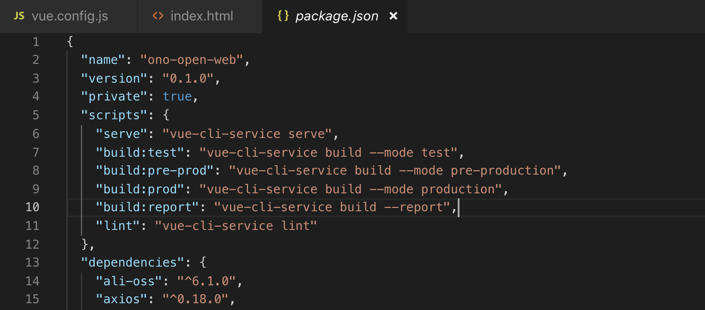

在package.json文件中写

"scripts": {

"serve": "vue-cli-service serve",

"build:test": "vue-cli-service build --mode test",

"build:pre-prod": "vue-cli-service build --mode pre-production",

"build:prod": "vue-cli-service build --mode production",

"build:report": "vue-cli-service build --report",

},

执行时直接输入npm run build:report

生成的dist文件如下：

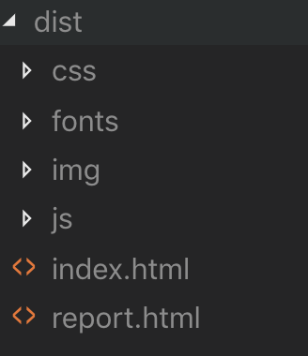

Report.html直接在本地打开

显示如图所示

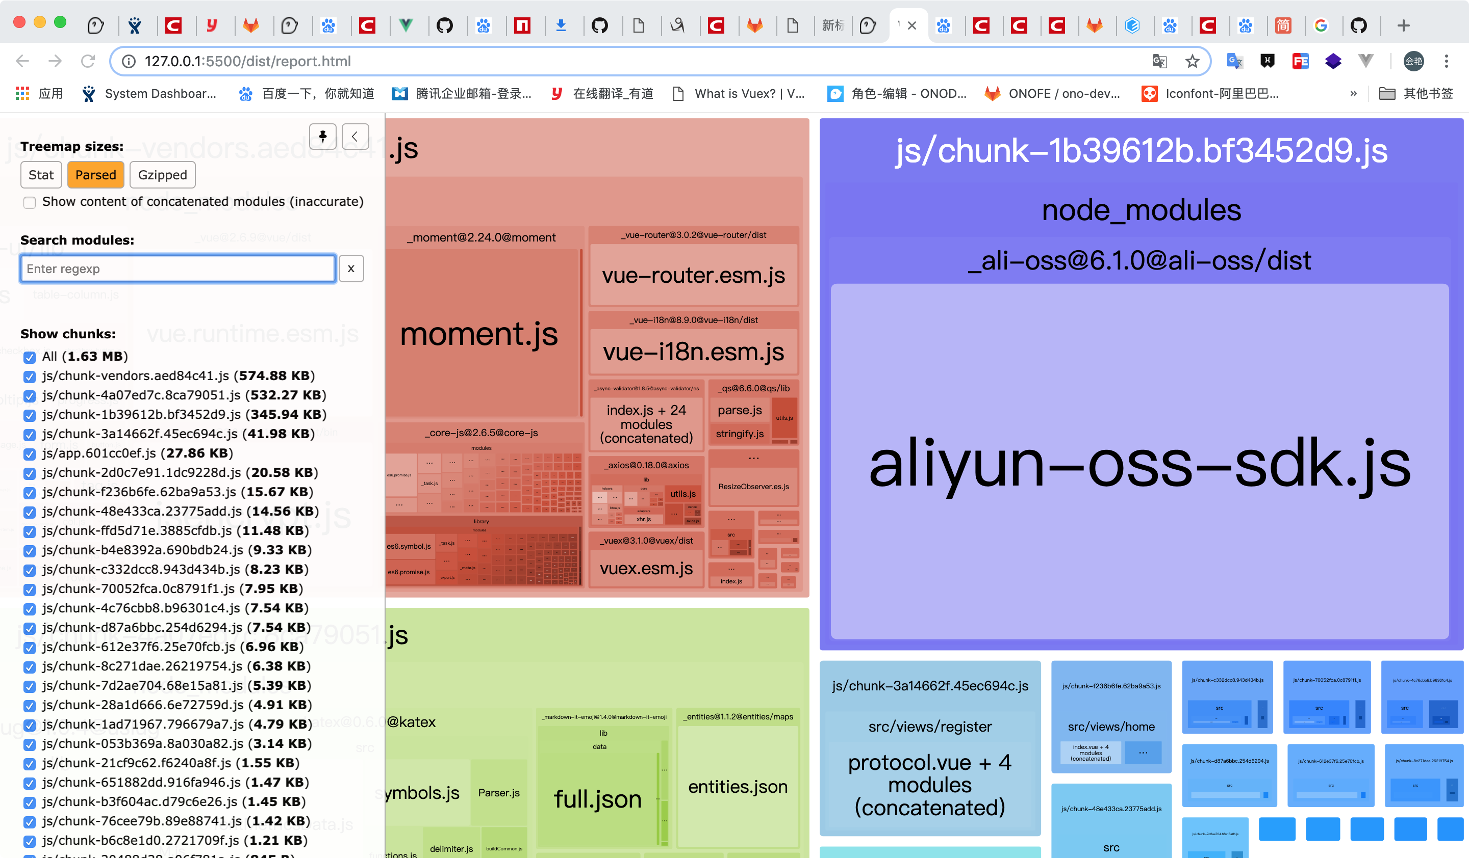

三个按钮分别是 原始大小 压缩过后 gzip压缩后